Fusillé
François Fernand - 32 ans
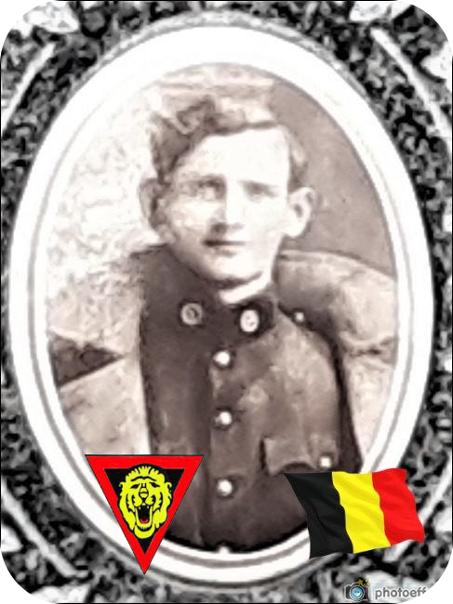
Lieu & date de naissance : Stavelot, le 17-02-1911

Profession :

Domicile :

Arrestation le : 03-04-1943

Procès le : 19-07-1943

Condamnation à mort : 19-07-1943 avec 8 camarades

Lieu & date de décès : Citadelle de Liège, le 03-08-1943 à 06h00 avec 3 compagnons (Emile Blondeau, André & Émile Gustin)

Motif de l'exécution : sabotage

Inhumation : Cimetière communal de Stavelot – Caveau d'Honneur le 15-05-1945

Infos : Résistant A.S.-ZV-S4 (Commando Wallon - groupe Thill)
Rapatrié à Stavelot le 12-05-1945
Croix commémorative à son nom dans l'enclos des fusillés de la Citadelle de Liège - I03 - 1936
Nom de guerre :

Conjoint :

Autopsie

Dossier allemand n°

